ASERTYWNOŚĆ
CZYM JEST?
Asertywność – w psychologii termin oznaczający posiadanie i wyrażanie własnego zdania oraz bezpośrednie wyrażanie emocji i postaw w granicach nienaruszających praw i psychicznego terytorium innych osób oraz własnych, bez zachowań agresywnych, a także obrona własnych praw w sytuacjach społecznych.
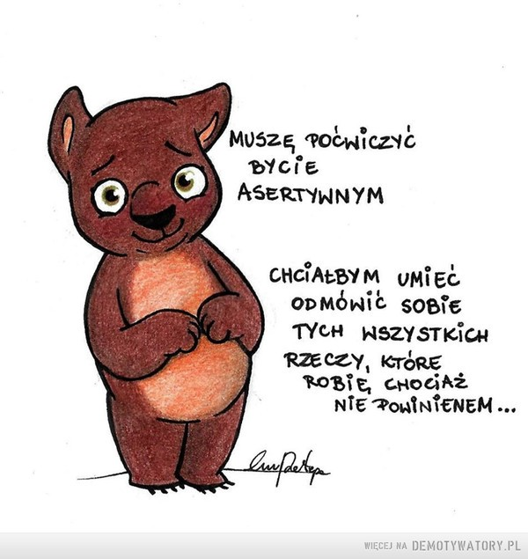

ZASADY ASERTYWNOŚCI-JAK BYĆ ASERTYWNYM?

1. Prosić o to, czego chcę, lecz nie wymagać tego.
Kiedy chcesz w pracy poprosić swojego pracownika, aby wykonał jakieś zadanie, to oczywiście masz do tego prawo. Jednak nie możesz tego wymagać np. po godzinach pracy czy podczas urlopu. To samo obowiązuje w życiu prywatnym. Spójrzmy na przykład:
Nie powinno się mówić:
– Kochanie, zrób dzisiaj obiad.
Głównie dlatego, że narzucanie innym swojego zdania czy czynności, które muszą wykonać – rozkazywanie – wiąże się z możliwą kłótnią i brakiem zrozumienia drugiej osoby. Dużo lepiej jest prosić i argumentować swoje prośby.
– Kochanie, czy mógłbyś zrobić dziś obiad? Mam dużo pracy, wrócę późno
i obawiam się, że nie zdążę tego zrobić / nie będę mieć sił na przygotowanie posiłku.

2. Mieć i wyrażać swoje zdanie.
Bardzo ważny punkt, ponieważ każdy z nas myśli samodzielnie i ma prawo do własnych przekonań. Nasz partner, klient czy pracodawca może myśleć inaczej, jednak top nie oznacza, że nasze zdanie się nie liczy i nie możemy go wyrazić.

3. Podejmować decyzję i ponosić ich skutki.
Każdy ma prawo podejmować decyzje. Jednak w momencie, gdy popełnisz błąd, zastanów się jaką, gdyby pojawiła się druga szansa, decyzję warto by podjąć w tej sprawie, aby nie doznać porażki.

4. Nie wiedzieć, nie znać, nie rozumieć.
Nie musimy wiedzieć wszystkiego. Ba, nikt nie posiada całej wiedzy świata. Asertywność pozwala nam komunikować, że czegoś nie jesteśmy pewni, że potrzebujemy pomocy.

5. Do swojej prywatności.
Każdy z nas, gdy pracuje od poniedziałku do piątku i zazwyczaj weekendy przeznacza na spotkania ze znajomymi, ma prawo nie przyjść lub wyjść ze spotkania wcześniej, nawet jeśli przyjaciele oczekują innego zachowania. Masz prawo decydować o sobie i jeżeli rzeczywiście potrzebujesz odpoczynku, komunikowanie tej potrzeby nie jest niczym złym.

6. Decydować, czy chce się angażować w problemy innych ludzi.
Weź notes i przez 2 dni co pół godziny zapisuj sobie, co robisz. Co się okazuje? 80% rzeczy, które robisz, ktoś może zrobić za Ciebie, możesz delegować te zadania innym. Ponadto okazuje się, że wiele czasu marnujesz, np. na rozmowy ze znajomymi, doradzanie im i wysłuchiwanie ich problemów. Często wcale nie masz ochoty tego wiedzieć i czujesz się niekomfortowo, jednak nie wiesz, jak powiedzieć, że te sprawy Cię nie interesują lub nie chcesz być w nie zaangażowana. Zacznij rozmawiać o rozwiązaniach, zamiast marnować czas na narzekanie, które do niczego nie prowadzi. Szanuj swój czas.

7. Zmieniać się i korzystać ze swoich praw.
Filozofia Kaizen, na której opieram swoje porady, nastawiona jest na zmiany
i na stałą naukę. Często mówi się, że żyjemy w ciągłym biegu, w tzw. wyścigu szczurów. Oczywiście nie każdy w tym wyścigu musi brać udział. Gdy jednak prowadzisz swoją działalność gospodarczą, musisz wziąć pod uwagę, że jest wiele osób, które mają podobną firmę do Twojej. W momencie, gdy przestaniesz się zmieniać, konkurencja może Cię wyprzedzić.

8. Popełniać błędy.
Istotna rzecz. Każdy z nas ma prawo popełniać błędy, jednak gdy już ci się to zdarzy, przyznaj się do tego i, co najważniejsze, zastanów się, jaka płynie nauka z tej porażki? Jaką lekcja powinna zostać wyciągnięta z tego błędu?

9. Odnosić sukcesy.
To jest kolejna zasada asertywności. Najczęściej jednak nie odnosisz sukcesów, ponieważ nie wierzysz w siebie i nie zdajesz sobie sprawy, że masz do tego prawo. Dla przykładu jedna z zasad Kaizen zaleca metodę pięciokrotnego pytania „dlaczego”.
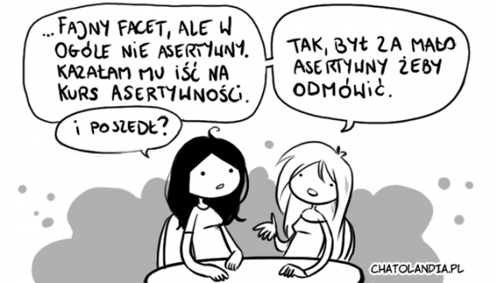
Przykładowo:
– Nie mam pieniędzy.
– Dlaczego nie masz pieniędzy?
– Bo nie umiem ich zarabiać.
– Dlaczego nie umiesz zarabiać pieniędzy?
– Bo nie umiem sprzedawać.
– A dlaczego nie umiesz sprzedawać?
– Ponieważ nie wierzę w siebie.
I gdy, korzystając z tej metody Kaizen. będziesz pytać ludzi „dlaczego”, wyjdzie prawdziwy powód problemu. W powyższym przypadku powodem braku pieniędzy nie jest to, że ta osoba nie umie zarabiać, tak jak myślała na początku, tylko to, że nie wierzy w siebie. A brak pewności siebie jest ściśle związany z naszymi głęboko zakorzenionymi przekonaniami, często jeszcze
z dzieciństwa.

10. Zmieniać zdanie.
Masz prawo dziś się na coś zgodzić, ale jutro szczerze zakomunikować
„przepraszam, głupio mi, ale przemyślałam to ponownie i zmieniłam zdanie”.

11. Żyć swoim życiem i decydować się na to, co i kogo do niego zapraszam.
Często słyszę od Was, że macie znajomych, którzy ciągną Was w dół. Znajomych, którzy zniechęcają do próbowania nowych rzeczy, do ryzykowania, do rozwoju. Szukaj ludzi, przy których się rozwijasz. Osób, które w Ciebie wierzą i Cię motywują. Traktuj swoje życie jak ogród. Toksyczni ludzie mogą w nim być chwastami. Tylko Ty możesz podjąć decyzję, jak Twój ogród będzie wyglądać.
PRAWA CZŁOWIEKA
CZYM SĄ?
Jest to koncepcja, według której każdemu człowiekowi przysługują pewne prawa, których źródłem obowiązywania jest przyrodzona godność ludzka. Prawa te mają charakter:
- powszechny – obowiązują na całym świecie i przysługują każdemu człowiekowi
- przyrodzony – przysługują każdemu od chwili urodzenia
- niezbywalny – nie można się ich zrzec
- nienaruszalny – istnieją niezależnie od władzy i nie mogą być przez nią dowolnie regulowane
- naturalny – obowiązują niezależnie od ich potwierdzenia przez władzę państwową
- niepodzielny – wszystkie stanowią integralną i współzależną całość.
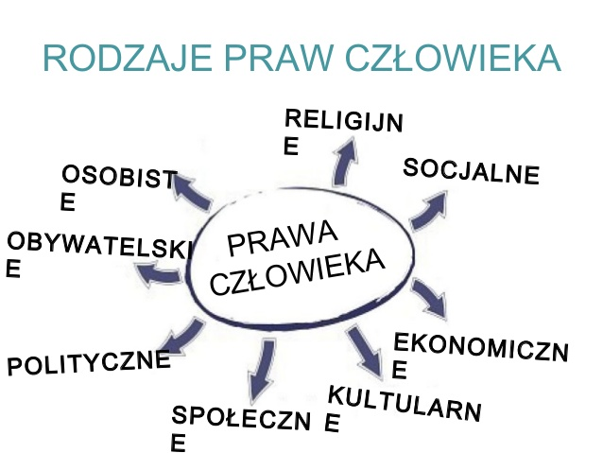
Prawa osobiste
- dobrego życia,
- rzetelnego sądu (patrz "gwarancje formalne" poniżej),
- decydowania o swoim życiu,
- szczęścia,
- prawo do życia,
- prawo do wolności myśli, sumienia i wyznania,
- prawo do głoszenia swoich poglądów i opinii bez względu na ich treść i formę,
- prawo każdego człowieka do uznawania wszędzie jego podmiotowości prawnej,
- zakaz stosowania tortur, nieludzkiego lub poniżającego traktowania lub wymierzania kar cielesnych,
- popełnienia,
- zakaz pozbawiania wolności jedynie z powodu niemożności wywiązania się ze zobowiązań umownych,
- zakaz trzymania człowieka w niewolnictwie lub poddaństwie,
- zakaz skazywania człowieka za czyn, który nie stanowił przestępstwa w chwili jego
- 2. Prawa ekonomiczne prawo do pracy
- prawo do własności
- prawo dziedziczenia
- prawo do zakładania własnej działalności gospodarczej

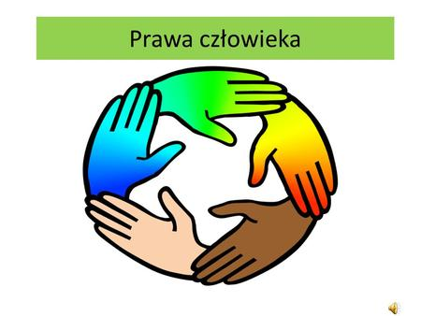

Prawa i wolności polityczne
- prawo do obywatelstwa
- możliwość uczestniczenia w życiu publicznym
- czynne prawo wyborcze – możliwość uczestnictwa w wyborach
- bierne prawo wyborcze – możliwość kandydowania w wyborach
- wolność zrzeszania się
- prawo do uczestniczenia i organizowania pokojowych manifestacji
- prawo do składania wniosków, petycji, skarg
- dostęp do informacji o działaniach władz i osób publicznych
- równy dostęp do służby publicznej.

Wolności i prawa ekonomiczne, socjalne i kulturalne
- odpowiedniego i zadowalającego wynagrodzenia,
3. Prawa solidarnościowe (w większości nie posiadają sformalizowanego charakteru prawnego) – wszystkie prawa przysługujące grupom społecznym, np. prawo narodów do samostanowienia
4. Prawa kulturalne:
- prawo do wolności twórczości artystycznej
- prawo do badań naukowych oraz ogłaszania ich wyników
- prawo do wolności korzystania z dóbr kultury i ich wytwarzania
Gwarancje:
- materialne (dotyczą głównie praw socjalnych, ekonomicznych i kulturowych)
- formalne (prawo do ochrony prawnej jednostki)
- prawo każdego człowieka do sprawiedliwego i jawnego rozpatrzenia sprawy przez niezawisły sąd
- prawo do fachowej obrony w postępowaniu przed organami aparatu państwowego
KOMUNIKACJA NIEWERBALNA NA CO DZIEŃ
CZYM JEST?
To zespół niewerbalnych komunikatów nadawanych i odbieranych przez ludzi na wszystkich niewerbalnych kanałach jednocześnie. Informują one o podstawowych stanach emocjonalnych, intencjach, oczekiwaniach wobec rozmówcy, pozycji społecznej, pochodzeniu, wykształceniu, samoocenie, cechach temperamentu itd. Komunikaty te nadawane są i odbierane najczęściej na poziomie nieświadomym, jednak mogą być również nadawane i odbierane świadomie (tak jak większość gestów – emblematów czy wiele wyrazów mimicznych). Komunikacja niewerbalna może odgrywać równie istotną (lub nawet większą) rolę, co komunikacja werbalna.
Kiedy mówimy, że mamy „przeczucie” lub „niejasne odczucie”, iż ktoś skłamał, tak naprawdę mamy na myśli, że mowa ciała nie idzie ze słowami.

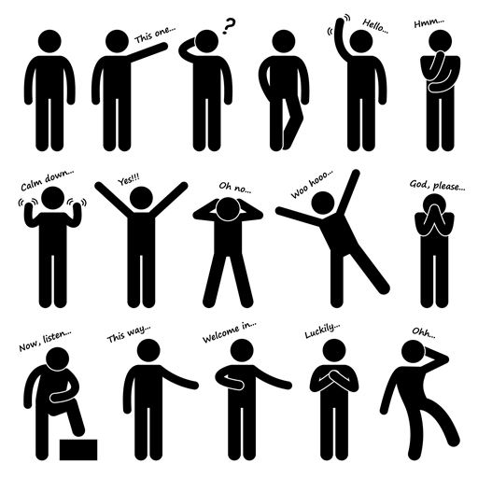
CZYM SĄ GESTY ORAZ DLACZEGO SWOBODNA I NIEWERBALNA GESTYKULACJA WPŁYWA NA LEPSZY ODBIÓR PRZEKAZU?
Badania dowodzą, że przy pomocy naszego ciała wyrażamy więcej niż 60 procent informacji jeśli tylko nie pozostajemy w zupełnej ciszy, kiedy to wyrażamy 100 procent informacji.

Komunikacja niewerbalna jest nieodłączną częścią naszego sposobu wyrażania się. Większość ruchów, które wykonujemy naszym ciałem, wykonujemy nieświadomie. Na przykład to, że siedząc, garbimy się, nie jest rezultatem świadomej decyzji.
Znaczenie gestów to celowe bądź spontaniczne nadawanie specyficznych kodów (znaczeń), które są rozpoznawalne bądź nierozpoznawalne, przez ludzi. Zdarzają się przypadki, że znaczenie gestów może być różne w niektórych krajach, a w rezultacie może nam to sprawić dużą niespodziankę – nie zawsze przyjemną. Znaczenie gestów, chociaż tych kilku podstawowych jest jednak poprawnie rozkodowywane przez większą część osób na całym świecie.

Gestykulacja to nadanie w sposób świadomy bądź mniej świadomy ekspresyjności oraz wzbogacenia przekazu wokalnego, którego to TECHNIKI MANIPULACJI LUDŹMI:
CZYM JEST?
Jest to forma wywierania wpływu na osobę lub grupę w taki sposób, by nieświadomie i z własnej woli realizowała cele manipulatora.

Użyj "efektu wabika"
- Zmień otoczenie
- Naśladuj język ciała innych ludzi
- Mów szybko

Zastosuj technikę DTR
- Poproś o przysługę, gdy ludzie są zmęczeni
- Pokaż ludziom obrazek z oczami
- Używaj rzeczowników, a nie czasowników
- Lekki strach w formie żartu nie zaszkodzi
- Skup się na tym, co twój oponent chce zyskać
- Uświadom ludziom skrajne wersje ich poglądów
- Dotknięcie kogoś w ramię wpływa na jego decyzje
- Nie bądź zbyt pewny siebie

JAK MANIPULOWAĆ LUDŹMI
Przekonanie ludzi do tego, aby robili to, co ty chcesz, jest o wiele prostsze, niż może się to wydawać. Wszystko, co musisz zrobić, to zrozumieć w jaki sposób ludzie podejmują decyzję. W większości nasze codzienne decyzje są przyziemne i mało ważne. Podejmowane są one zazwyczaj pod wpływem kaprysu, a wynik końcowy może być taki lub inny. Zawsze wybierasz to, co jest najlepsze dla ciebie, ważne jest zatem, aby zrobić wszystko, co może wpłynąć na twoją korzyść. Będziesz zaskoczony, jak wiele korzyści możesz uzyskać poprzez zmianę decyzji innej osoby. Ty też możesz stać się podstępnym i czerpać z tego korzyści. Przeczytaj poniższe wskazówki, a dowiesz się jak wpływać na decyzje innych i manipulować zarówno przyjaciółmi ,jak i wrogami.

GDZIE MOŻEMY SPOTKAĆ SIĘ Z MANIPULACJĄ?
- W mediach
- W związku
- W reklamach
- W książkach

CO TO JEST MANIPULACJA?
Manipulacja (psychologia) Manipulacja (łac. manipulatio – manewr, fortel, podstęp; manus - ręka, manipulus - dłoń) – forma wywierania wpływu na osobę lub grupę w taki sposób, by nieświadomie i z własnej woli realizowała cele manipulatora.

dotyczy nasz komentarz. Gestykulacja jest czasem bardzo wskazana, a czasem mniej. Gdy widzimy osobę publiczną która w odpowiedni sposób implementuje gestykulację do wypowiedzi, którą wygłasza – wtedy też jej wypowiedź jest dla nas dużo bardziej ciekawsza niż w sytuacji, w której nie wykorzystała by gestykulacji w celu nadania ekspresyjności swoim słowom. Nie zawsze jednak żywa i doniosła gestykulacja jest wskazana. Żywa gestykulacja podczas spokojnej
pogawędki z naszym znajomym może wcale nie być tak potrzebna jak się nam wydaje. Podczas rozmowy z jedną osobą warto jest ograniczyć gestykulację do minimum, gdyż może to drażnić naszego rozmówcę. Zaznaczyć jednak trzeba, że gesty, które podkreślają emocje bądź ekspresyjność, którą przeżywamy mogą się zawsze pojawiać. Ostatecznie to gestykulacja nadaje tonu całej naszej wypowiedzi.
Terminy: znaczenie gestów dłoni oraz znaczenie gestów rąk są praktycznie tym samym. To dzięki naszym dłoniom możemy przypisać do określonego znaku, który to zaprezentujemy ręką – jakieś znaczenie. Jak już wspomnieliśmy na początku poradnika, gesty dzielą się na pięć kategorii (wg klasyfikacji Ekmana i Friesena.) Oznacza to, że gesty – emblematy, są podstawowym wyznacznikiem nadawania znaczenia gestom rąk i dłoni podczas konwersacji bądź też monologu. Wszystkie inne gesty, są w sposób dużo mniej świadomy, wykorzystywane przez ludzi w trakcie procesu porozumiewania się.

